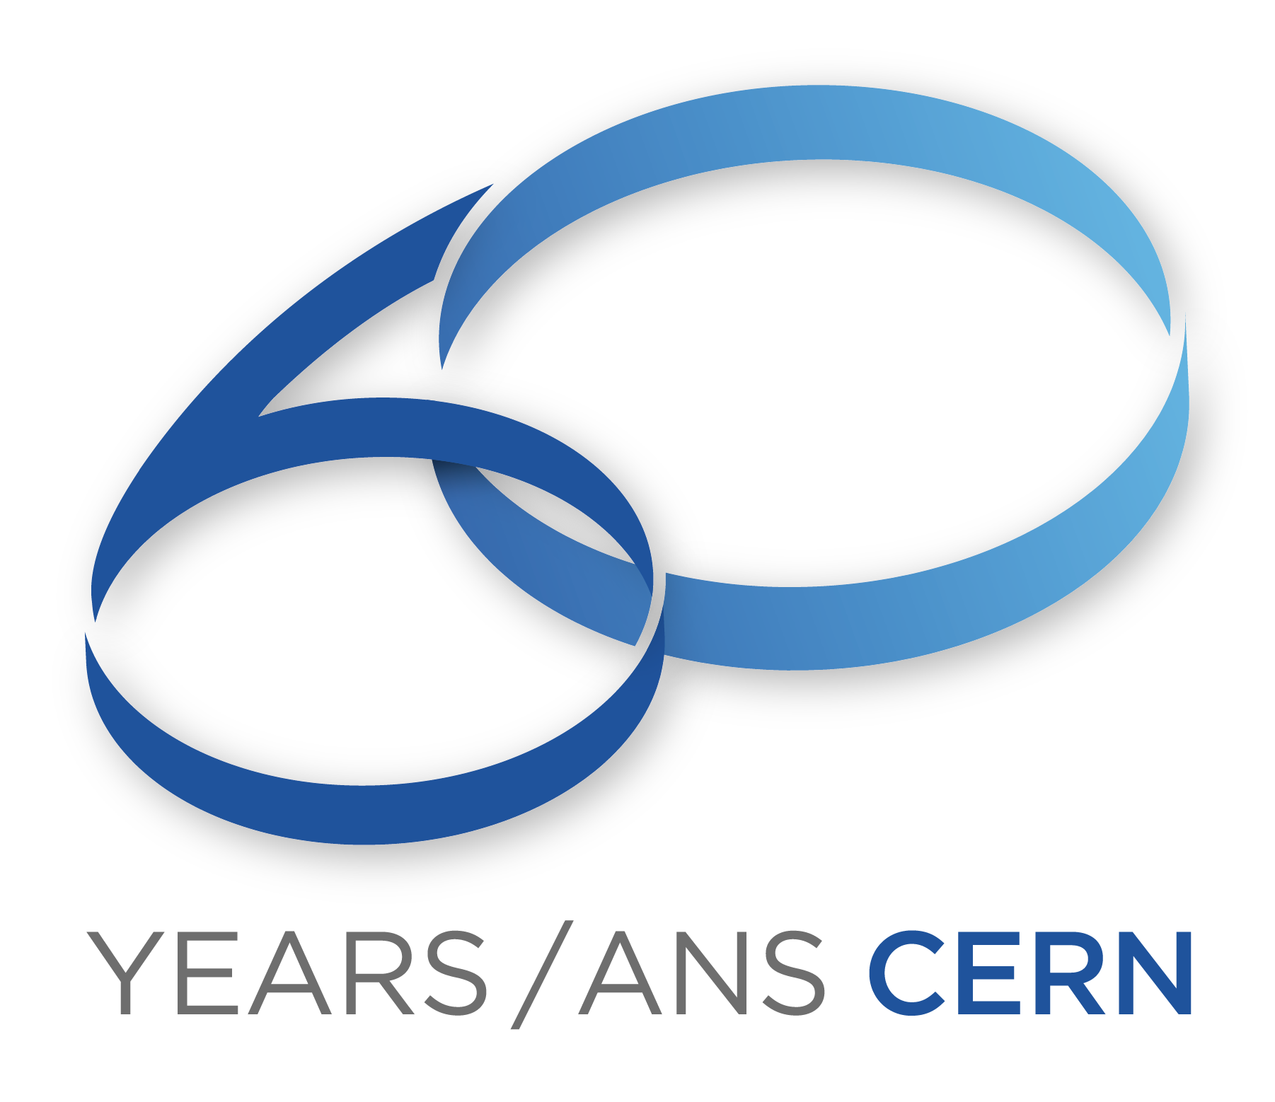
DEPARTAMENTO DE COMUNICACIÓN
DEPARTAMENTO DE COMUNICACIÓN Y RELACIONES INSTITUCIONALES
www.fbbva.es

NOTA DE PRENSA

Participa esta tarde en el ciclo 'Los secretos de las partículas', con que el CERN celebra su 60 aniversario en colaboración con la Fundación BBVA

Isabel Béjar: “La curiosidad de los físicos ha generado una enorme cantidad de tecnología”
- Isabel Béjar Alonso es coordinadora técnica del proyecto High Luminosity-LHC, que desarrolla el LHC mejorado, que deberá empezar a funcionar en 2025
- “La industria relacionada con la Física genera el 15% del PIB europeo y emplea 15,4 millones de personas”, dice Béjar. “No nos damos cuenta, pero la Física está a nuestro alrededor”
- “La falta de conocimiento no es una barrera; la Física te enseña que no hay problemas, solo soluciones”
- El ciclo ‘Los secretos de las partículas. La física fundamental en la vida cotidiana’ está integrado por nueve conferencias a cargo de algunos de los principales expertos del CERN y de los institutos de investigación españoles que colaboran en los experimentos más avanzados de física de partículas

Madrid, 18 de septiembre de 2014.- Nuevos tratamientos contra el cáncer; técnicas para perforar el terreno; sistemas de control de precisión para grúas; software de diseño industrial... la lista de desarrollos tecnológicos fruto de la investigación en el CERN es larga y está encabezada por el ejemplo más famoso: la web. "Nada de esto existiría de no ser por la curiosidad de los físicos", dice Isabel Béjar, física del CERN, que habla hoy en la Fundación BBVA, en Madrid, de estas tecnologías hijas de la investigación en física de partículas. Béjar es la coordinadora técnica del proyecto High Luminosity-LHC, que desarrolla el LHC mejorado que deberá empezar a funcionar en 2025, y que generará para la sociedad " tecnología nueva que aún no podemos ni imaginar".
Béjar pronuncia la conferencia El círculo virtuoso de la ciencia y la innovación dentro del ciclo "Los secretos de las partículas", con que el CERN celebra en España el 60 aniversario de su creación en colaboración con la Fundación BBVA. Su presentación corre a cargo de Elisa Robles, directora general del CDTI (Centro de Desarrollo Tecnológico e Industrial).
El círculo virtuoso empieza, afirma Béjar, con una pregunta científica que necesita nuevas herramientas para ser respondida. "En el CERN, cada vez que un físico nos dice que quiere hacer algo nuevo tratamos de descubrir qué barreras tecnológicas hay para hacerlo". Y es la propia confianza en la Física la que contribuye a superar estas barreras: "La falta de conocimiento no es una barrera; la Física te enseña que no hay problemas, sólo soluciones".
Las soluciones que buscan los físicos son útiles también en otros ámbitos, y acaban espoleando el progreso tecnológico en general: "La ciencia básica impulsa la innovación, que a su vez alimenta la ciencia básica de nuevo. Además, las infraestructuras científicas atraen el talento de los jóvenes hacia la investigación y fomentan el diálogo entre la ciencia y la sociedad".
La World Wide Web -hoy simplemente la web- nació a principio de los años noventa como respuesta a la necesidad de los físicos que participaban en los experimentos del CERN de intercambiar información. Pero hay muchos más ejemplos, en múltiples ámbitos: avances en aceleradores para el tratamiento del cáncer, y en detectores de las máquinas de rayos X -de uso médico e industrial-; software para gestionar conferencias o bibliotecas; repositorios de hardware libre; tecnología de ultravacío...
Como explica Béjar, el CERN ha necesitado innovar en informática y redes, criogenia, ultravacío, superconductividad, electrónica, ingeniería eléctrica, materiales, ingeniería mecánica, sistemas de automatización e incluso en ingeniería civil. Haciendo el túnel del acelerador que precedió al LHC, el LEP, surgió la idea de congelar el terreno para poder perforar cuando había infiltraciones de agua subterránea, y nació así una técnica hoy muy extendida.
También surgieron de una necesidad del CERN algunos de los programas de diseño industrial más usados actualmente, y sistemas de control para puentes grúa necesarios para el transporte de componentes delicados -"Teníamos que bajarlos al túnel del acelerador y, por sus características, no podíamos usar los sistemas de transporte utilizados en la minería", dice Béjar-.
Por eso a esta física de 42 años no le extrañan los datos del último informe de la Sociedad Europea de Física, según los cuales la industria relacionada con la Física genera el 15% del PIB europeo y emplea 15.4 millones de personas. "La Física está a nuestro alrededor pero no nos damos cuenta. En nuestros smartphones, en nuestros medios de transportes, en la iluminación de nuestras calles... en casi todo lo que nos rodea"; tecnología, dice Béjar, "que no se hubiera desarrollado si no hubiera habido físicos curiosos, y gente que pensó que no saber cómo hacerlo no significaba que fuera imposible".
Además, resalta Béjar, las industrias basadas en la Física "son las que mejor han resistido la crisis", porque "suelen ser empresas innovadoras capaces de pasar de los conceptos físicos a un producto, y por tanto son dinámicas y flexibles".
“Invertir para no sacrificar nuestro futuro”
¿Se ha entendido este mensaje en España? "Los lazos necesarios entre la industria y las universidades o los centros de investigación no se crean de un día para otro. España tiene un retraso histórico y falta tradición emprendedora. El camino será largo y duro, pero hay que trabajar para conseguirlo", dice Béjar.
La crisis no ha ayudado: "Es fácil cuando se está en crisis mirar solo a corto término. La I+D es una inversión de futuro que a veces da un fruto diferente al que esperabas. Países como Alemania han aumentado su inversión en I+D, pero ellos llevan siglos invirtiendo; saben que obtendrán su fruto y el pueblo apoya este tipo de decisiones. España, sin tradición científica fuerte, no ha experimentado los beneficios de invertir en ciencia y por tanto es fácil caer en la tentación de recortar para 'llegar a fin de mes'. La cosas cambiarían si los ciudadanos apoyaran en masa la política de inversión en I+D. Tenemos que aprender a invertir para no sacrificar nuestro futuro".
EL LHC del futuro podría contribuir a ahorrar electricidad
Béjar llegó al CERN en 1996, con 24 años, tras haber estudiado Física atraída por la famosa serie televisiva Cosmos, del astrónomo y divulgador Carl Sagan. Desde entonces su trabajo ha consistido principalmente en buscar las soluciones tecnológicas que demanda la curiosidad de los físicos. Y se diría que, en ese sentido, el puesto que ocupa desde enero de este año es el más ambicioso; o, en sus palabras, "un sueño". Béjar es coordinadora técnica del proyecto High Luminosity-LHC, donde se desarrollan las profundas mejoras que permitirán explotar al máximo las posibilidades del LHC a partir de 2025.
"Es un verdadero reto: 1.2 kilómetros de acelerador que tiene que ser diseñado, construido e instalado en diez años y que reúne solo tecnologías punta, algunas de las cuales todavía no existen. Vamos a necesitar de nuevo romper fronteras tecnológicas".
El LHC será el mayor acelerador del mundo durante al menos las próximas dos décadas, y ya desde sus inicios está previsto reformarlo en profundidad a partir de 2020 para explotar al máximo su potencial. En los aceleradores las partículas subatómicas -los protones, en el caso del LHC- viajan a velocidades próximas a las de la luz, guiadas por imanes superconductores; cuando chocan, en los inmensos detectores que los físicos llaman experimentos, se generan las partículas nuevas que se quiere estudiar -como el bosón de Higgs-. Las mejoras del High Luminosity LHC buscan aumentar el número de estas colisiones.
El diseño y la realización de las mejoras lleva como mínimo diez años e implica investigación en numerosas tecnologías, entre ellas las relacionadas con el transporte de la corriente utilizando materiales superconductores de alta temperatura. Esta tecnología tiene el potencial de disminuir drásticamente las perdidas dentro de las redes de distribución eléctrica. Teniendo en cuenta que en las actuales redes de alta tensión se pierde en torno al 3% de la electricidad cada 1000 kilómetros, "imagínense lo que supondría ser capaces de transmitir energía sin pérdidas", dice Béjar. "Si logramos hacerlo, y se pudiera aplicar a la red que ahora mismo tenemos en España, necesitaríamos producir un 40% de electricidad menos de la que ahora mismo producimos".
Oportunidades a los jóvenes
Béjar entró en el CERN en "un momento muy bueno", dice. Con el LHC en pleno desarrollo, la organización estaba hambrienta de ideas frescas. Béjar ya había orientado su carrera a los aspectos más tecnológicos de la Física. Tras licenciarse en la Universidad de Barcelona (1995) había hecho un curso en Calidad Industrial (1996) y trabajado en la consultora Anderson Consulting (ahora Accenture); en 2001 completaría además un Master en innovación y transferencia de tecnología.
"En el CERN hay una tradición de dar oportunidades a gente joven, quizás con la idea de que si das un problema que no tiene solución a alguien que no sabe que eso es así, la encontrará", dice. A ella la enfrentaron a uno de esos problemas: "Tenía que descubrir por qué no funcionaba un imán. Nadie sabía por dónde empezar. Era un toro muy grande y con cuernos muy largos...", recuerda. Consiguió lidiarlo formando un equipo amplio, coordinando a gente con bagajes y orígenes, incluso geográficos, muy distintos. "Eso es lo bonito, la internacionalización del CERN, trabajar con personas que aportan herramientas muy distintas, primando la excelencia y no la edad, ni el género", afirma. "Ese espíritu se sigue conservando".
Béjar ha dirigido la infraestructura técnica del detector ATLAS, la reinstalación de la línea criogénica del LHC o la restructuración de servicios dentro del departamento técnico, entre otros proyectos. Ha liderado varios grupos tanto en el sector técnico como en el de seguridad, y gestionado durante más de diez años programas de formación y desarrollo de personal. Ha sido consejera del Director General del CERN desde 2009 y hasta que se incorporó a su actual puesto.
Este perfil de gestora no la aleja de la emoción del descubrimiento: "La ciencia de hoy en día es global, implica la coordinación de equipos internacionales interdisciplinares. En cierto momento asumes tareas de gestión porque es la única forma de llevar adelante los proyectos, y una vez lo has hecho bien todo lleva a seguir por esa vía. Lo bueno es que aunque seas gestor sigues necesitando un alto nivel técnico, y eso te permite seguir disfrutando de la ciencia".
El CERN celebra ahora su sesenta aniversario, y está a punto de cambiar de director general. Entre los tres candidatos seleccionados está Fabiola Gianotti, que podría convertirse en la primera mujer al frente de la institución. Aunque, para Béjar, la cuestión del género no es relevante: "En el CERN el criterio de selección es la excelencia. Si el número de mujeres en estos últimos 15 años ha aumentado es porque en el mercado de trabajo hay excelentes físicas, excelentes ingenieras y excelentes técnicas. Creo que esa es la mejor política, porque cuando tus compañeros te ven saben que si estás ahí es porque has demostrado tu capacidad y por ninguna otra razón. En este momento la presidenta de nuestro consejo de gobierno es ya una mujer, y con los años se irá equilibrando de la misma forma que ha aumentado el número de mujeres que acaban brillantemente la universidad". Como apunte personal, Béjar tiene dos hijos gemelos, de siete años.
Ciclo “los secretos de las partículas. La física fundamental en la vida cotidiana”
El ciclo está integrado por nueve conferencias, impartidas en la sede de la Fundación BBVA en Madrid por algunos de los principales expertos del CERN y de los institutos de investigación españoles que colaboran en los experimentos más avanzados de física de partículas. Su objetivo es explicar al público no experto no solo los descubrimientos de la física de partículas y sus retos futuros, sino también, y muy especialmente, el papel de esta disciplina en el desarrollo de tecnologías que han acabado definiendo la vida cotidiana.
En cada conferencia hay un introductor y un ponente, y ambos son destacados representantes del CERN y de la comunidad científica española de física de partículas.
El cierre del ciclo, el 17 de noviembre, corresponderá a Rolf-Dieter Heuer, director general del CERN, que hablará de los retos futuros para este organismo y la física de partículas.
España y el CERN
El CERN, situado cerca de Ginebra, nació en 1954 como un proyecto europeo que perseguía poner la ciencia al servicio de la paz. Actualmente está integrado por 21 estados miembros, y en sus experimentos participan más de 11.000 científicos de un centenar de nacionalidades. Gracias en gran medida a la investigación llevada a cabo en el CERN hoy se tiene un conocimiento sólido sobre los componentes más básicos de la materia, las partículas elementales, y además es posible conectar ese conocimiento con lo que ocurrió en las primeras etapas de la vida del universo. El último hallazgo ha sido la detección del bosón de Higgs.
Actualmente más de 500 científicos, ingenieros y técnicos españoles trabajan en el CERN, y otros 400 expertos de una treintena de instituciones españolas participan en sus proyectos. Además, en los últimos años unas cincuenta empresas españolas han participado en la fabricación de diferentes componentes de los aceleradores del CERN.
La Fundación BBVA
La Fundación BBVA fomenta, apoya y difunde la investigación cientíﬁca y la creación artística de excelencia, incentivando de manera singular los proyectos que desplazan las fronteras de lo conocido. La ciencia básica, entendida como la búsqueda del conocimiento en su sentido más puro, es por tanto un área de atención preferente para la Fundación.
El apoyo de la Fundación BBVA a la investigación, la formación avanzada y la proyección social de la ciencia ha dado lugar también a la creación de diversas familias de premios. Destacan entre ellos los Premios Fundación BBVA Fronteras del Conocimiento, que reconocen a autores de avances radicales y particularmente significativos en ocho categorías, entre las que se incluye la de Ciencias Básicas.

Si desea más información, puede ponerse en contacto con el Departamento de Comunicación de la Fundación BBVA (91 374 52 10; 91 537 37 69; 91 374 81 73) o comunicacion@fbbva.es) o consultar en la web www.fbbva.es

